LISTA DE PRESOS FORAGIDOS
 | 123820 | ALEXANDER GALVAO
 | 350959 | BRUNO APARECIDO RIBEIRO DA SILVA
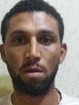 | 171844 | DIEGO DOS SANTOS DE ALMEIDA
 | 25848 | FABIANO ROBERTO DE ALMEIDA
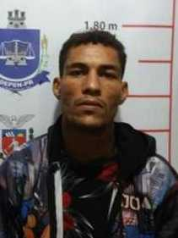 | 244113 | FELIPE DA COSTA LIMA
 | 413616 | GUSTAVO HENRIQUE SILVA DOS SANTOS
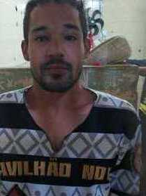 | 15538 | HERBER LUAN DA SILVA
 | 255372 | JEAN FRANCISCO NOGUEIRA
 | 133076 | JHONATTAN BORIN PEREIRA

